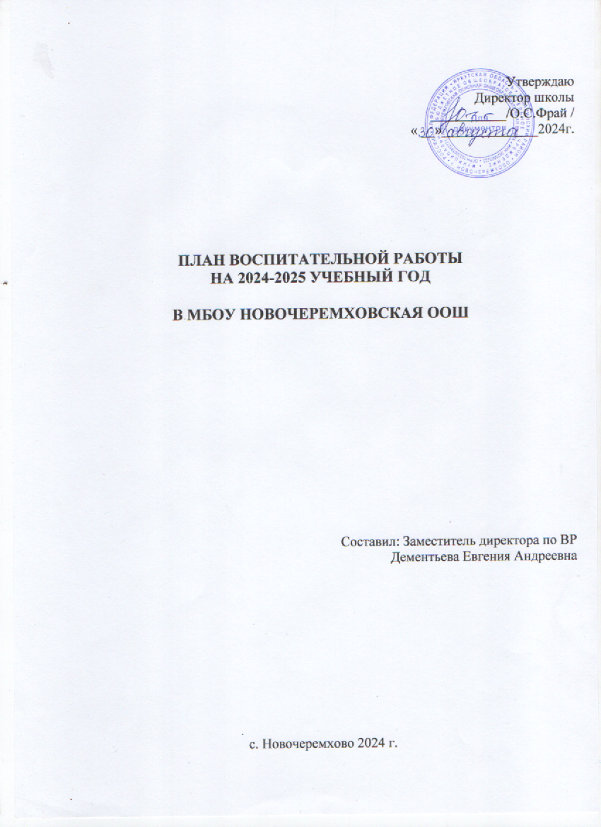

|  |  |  |  |
| --- | --- | --- | --- |
| **ПЛАН ВОСПИТАТЕЛЬНОЙ РАБОТЫ НА 2024-2025 УЧЕБНЫЙ ГОД**  **НАЧАЛЬНОЕ ОБЩЕЕ ОБРАЗОВАНИЕ** | | | |
| **Модуль «Основные школьные дела»** | | | |
| **Мероприятия** | **Класс ы** | **Ориентировочн ое время**  **проведения** | **Ответственные** |
| День знаний  Торжественная линейка | 1-4 | 2 сентября | Заместитель директора по ВР, классные руководители, педагоги- организаторы |
| День окончания Второй мировой войны | 1-4 | 3 сентября | Классные руководители |
| День солидарности в борьбе с терроризмом | 1-4 | 3 сентября | Классные руководители |
| Международный день  распространения грамотности | 1-4 | 6 сентября | Классные руководители |
| Осенняя ярмарка | 1-4 | 7 сентября | Классные руководители |
| Реализация программы  «Орлята России» | 1-4 | 25 сентября-18 октября | Классные руководители |
| Международный день  пожилых людей «Мы рядом» | 1-4 | 1 октября | Заместитель директора по ВР, Классные руководители, |
| День защиты животных | 1-4 | 4 октября | Классные руководители |
| Международный день учителя. | 1-4 | 4 октября | Заместитель директора по  ВР . Классные руководители |

|  |  |  |  |
| --- | --- | --- | --- |
| День отца в России | 1-4 | 20 октября | Классные руководители |
| День интернета. Всероссийский урок  безопасности школьников в сети Интернет | 1-4 | 24-25 октября | Классные руководители |
| Международный день школьных библиотек | 1-4 | 28 октября | Классные руководители Педагог - библиотекарь |
| Акция «Покорми птиц зимой» | 1-4 | ноябрь-март | Классные руководители |
| День народного единства | 1-4 | 3 ноября | Заместитель директора по ВР  Классные руководители |
| День памяти погибших при исполнении служебных обязанностей сотрудников органов внутренних дел  России | 1-4 | 8 ноября | Классные руководители |
| Синичкин день (День помощи зимующим птицам). Читаем  рассказы Виталия Бианки | 3 -4 класс | 12 ноября | Классные руководители, библиотекарь |
| Школьный конкурс чтецов  «Главное слово в нашей судьбе» | 2-4 | 22 ноября | Педагог библиотекарь,  Классные руководители |
| День матери в России | 1-4 | 30 ноября | Классные руководители |
| День Государственного герба Российской Федерации | 1-4 | 30 ноября | Классные руководители |
| «Уроки мужества» | 1-4 | Раз в четверть | Заместитель директора по ВР, Классные руководители |
| День добровольца (волонтера) в России | 1-4 | 5 декабря | Классные руководители |
| День Конституции Российской Федерации | 1-4 | 12 декабря | Классные руководители |

|  |  |  |  |
| --- | --- | --- | --- |
| «Разноцветный мир»,  «Мастерская Деда Мороза» |  |  | Учитель технологии, Классные руководители |
| Новогодний праздник «К нам стучится Новый год» | 1-4 | декабрь | Заместитель директора по ВР, Классные  Руководители, Руководитель школьного театра |
| День российского студенчества | 4 | 25 января | Классные руководители |
| «Защищая Отечество...»  День полного освобождения Ленинграда от фашисткой  блокады | 1-4 | 27 января | Классные руководители |
| Международный день родного языка | 1-4 | 21 февраля | Классные руководители |
| «Защищая Отечество» Выставка творческих работ | 1-4 | февраль | Заместитель директора по ВР  Классные руководители, учитель ИЗО |
| Международный день детской  книги | 2-4 | 3 марта | Педагог – библиотекарь |
| Международный  женский день (8 марта) | 1-4 | 7 марта | Заместитель директора по ВР  Классные руководители,  Руководитель школьного театра |
| Масленица. Выставка творческих работ  «Приходи, Весна-красна» | 1-4 | Март | Классные руководители, Учитель ИЗО |
| «Страницы истории»  День Воссоединения Крыма и России | 1-4 | 18 марта | Классные руководители |
| Всемирный день театра | 1-4 | 27 марта | Советники директора по воспитанию  Классные руководители |
| Парад спортсменов | 1-4 | 7 апреля | Классные руководители Учитель ФК  Педагоги-организаторы |
| «Страницы истории». День Космонавтики. | 1-4 | 7-15 апреля | Заместитель директора по ВР  Классные руководители |
| Всемирный день Земли | 1-4 | 22 апреля | Классные руководители |

|  |  |  |  |  |  |  |
| --- | --- | --- | --- | --- | --- | --- |
| Праздник Весны и Труда | 1-4 | | 1 мая | | Классные руководители | |
| «Защищая Отечество…»  День Победы советского народа в Великой  Отечественной войне. | 1-4 | | 5-9 мая | | Заместитель директора по ВР  Учитель музыки  Классные руководители | |
| Международный день музеев Музей одного дня | 1-4 | | 18 мая | | Классные руководители Преподаватели истории | |
| День детских общественных организаций России | 1-4 | | 19 мая | | Классные руководители | |
| Прощание с начальной школой | 4 | | Май | | Заместитель директора по ВР  Классные руководители | |
| **Модуль «Курсы внеурочной деятельности»** | | | | | | |
| Курс «Разговоры о важном» | 1-4 | | В течение  года | | Классные руководители | |
| **Модуль «Взаимодействие с родителями»** | | | | | | |
| Проведение мероприятий, праздников:  Классные часы, Мастер- классы | | 1-4 | | В течение года | | Учитель физической культуры  Классные руководители Родители | |
| Знакомство родительской общественности с **нормативными**  **документами**,  регламентирующими деятельность школы:   * Всеобщая декларация   прав человека,   * Декларация прав ребёнка, * Конвенция о правах ребёнка, * Конституция РФ, * Семейный кодекс, * Закон об   Образовании   * Консультации для родителей учащихся по вопросам воспитания,   образования, профориентации и др.   * Встречи с   администрацией  школы и учителями- предметниками для выработки стратегии совместной деятельности по повышению уровня образованности и воспитанности учащихся   * Участие родителей в проведении классных мероприятий   Совместные походы, экскурсиии. | | 1-4 | | в течение учебного года | | Заместители директора по УВР  Социальный педагог Педагог - психолог Классные руководители Родители | |

|  |  |  |  |
| --- | --- | --- | --- |
| Проведение родительских собраний различной  воспитательной тематики:   * О внутришкольном распорядке * О формировании здорового образа жизни * О безопасном   поведении учащихся в школе,   * общественных местах и дома * О психофизическом развитии детей и   подростков   * Участие   несовершеннолетних в несанкционированных митингах и акциях   * О режиме дня школьников * О соблюдении принципов информационой безопасности учащихся * О профилактике применения насилия в семье * О родительском контроле за поведением несовершеннолетних | 1-4 | в течение учебного года | Заместители директора по УВР  Классные руководители Социальный педагог |

|  |  |  |  |
| --- | --- | --- | --- |
| **Модуль «Профориентация»** | | | |
| Организация  тематических классных часов | 1-4 | в течение года | Классные руководители |
| Проведение классных мероприятий с родителями  «Профессии наших  родителей» | 1-4 | в течение года | Классные руководители |
| Организация и проведение экскурсий на различные предприятия (очных и  заочных) | 1-4 | в течение года | Классные руководители |
| **Модуль «Профилактика и безопасность»** | | | |
| Организация работы социальной службы школы:   * Утверждение планов работы социального педагога * Утверждение графика проведения мероприятий,   направленных на  сохранение и улучшение социального климата в школьном коллективе  Составление социального паспорта школы на основании социальных паспортов классов  **Акция «Внимание – дети!»** Обновление информационных материалов на стендах в холле  школы, классные уголки | 1-4 | в течение года | Социальный педагог Педагог- психолог |
| Заместитель  директора по ВР Классные руководители |
| 1-4 | первая неделя сентября | Социальный педагог |

|  |  |  |  |
| --- | --- | --- | --- |
| «Правила дорожного движения» Беседы:  Твой путь в школу (самый безопасный маршрут). Как мы знаем правила дорожного движения.  Наш путь в школу и новые безопасные маршруты. Беседы и практические занятия: Наш  безопасный путь в школу.  Основные правила дорожного движения на городских улицах.  Правила дорожного движения – закон улиц и дорог.  Будь бдителен по дороге в школу. Опасные ситуации на дороге.  Правила дорожного движения – закон жизни.  Обязанности водителей, пешеходов и пассажиров.  Проведение занятия  «Безопасный путь в школу и домой», создание индивидуальных маршрутов учащихся  **Неделя безопасности детей и подростков.**  Урок окружающего мира о подготовке детей и подростков к действиям в условиях экстремальных и опасных ситуаций (1-4 классы)  Тематическое занятие  «Безопасность  несовершеннолетних в глобально сети и социуме» |  |  |  |
| Единый день детского телефона доверия | 1-4 | Май | Заместитель  директора по ВР  Классные руководители Педагоги-психологи |
| План работы Совета профилактики | 1-4 | в течение учебного года | Заместитель  директора по ВР Социальный педагог Педагог- психолог Классные  руководители |

|  |  |  |  |
| --- | --- | --- | --- |
| План работы Службы медиации | 1-4 | в течение учебного года | Социальный педагог Педагог- психолог Классные  Руководители |
| **Модуль «Детские общественные объединения»** | | | |
| Оформление классных уголков безопасности |  | Первая неделя сентября | Зам. директора по ВР Классные руководители  Руководитель отряда ЮИД |
| Агитбригада по правилам ПДД отряда ЮИД «Знай и  соблюдай» |  | 2-я неделя сентября | Классные руководители Руководитель отряда  ЮИД |
| **Классное руководство и наставничество**  **(согласно индивидуальным планам работы учителей-предметников)** | | | |
| **Урочная деятельность**  **(согласно индивидуальным планам работы учителей-предметников)** | | | |
| **Социальное партнерство** | | | |

|  |  |  |  |
| --- | --- | --- | --- |
| **ПЛАН ВОСПИТАТЕЛЬНОЙ РАБОТЫ НА 2024-2025 УЧЕБНЫЙ ГОД**  **ОСНОВНОЕ ОБЩЕЕ ОБРАЗОВАНИЕ** | | | |
| **Модуль «Основные школьные дела»** | | | |
| День знаний  Торжественная линейка | 5-9 | 2 сентября | Заместитель  директора по ВР |
| «Защищая Отечество»  День окончания Второй  мировой войны | 5-9 | Сентябрь | Учителя истории и обществознания |
| Осенняя ярмарка | 5-9 | 7 сентября | Педагоги-  организаторы Классные руководители |
| Спортивные игры «Быстрее! Выше! Сильнее!» | 5-9 | 10-15 сентября | Классные руководители Учитель физической  культуры |
| Международный день пожилых людей «Мы рядом» | 5-9 | 1 октября | Заместитель  директора по ВР Классные руководители |
| Международный день учителя. | 5-9 | 5 октября | Заместитель  директора по ВР Классные руководители |
| День отца | 5-9 | 20 октября | Классные  руководители |
| Международный день  школьных библиотек | 5-9 | 28 октября | Классные руководители, библиотекарь |
| День матери | 5-9 | 30 ноября | Заместитель  директора по ВР Классные руководители |
| «Страницы истории» День народного единства | 5-9 | Ноябрь | Заместитель  директора по ВР Классные руководители |
| Международный День толерантности | 5-9 | 16 ноября | Заместитель  директора по ВР  Классные руководители |
| Конкурс чтецов | 5-9 | 22 ноября | Заместитель  директора по ВР Классные руководители Библиотекарь |
| «Защищая  Отечество» День Героев Отечества. | 5-9 | Декабрь | Классные руководители |
| Творческая мастерская | 5-9 | Декабрь | Заместитель |

|  |  |  |  |
| --- | --- | --- | --- |
| «Разноцветный мир»  Новогоднее  оформление кабинета |  |  | директора по ВР Классные руководители |
| Новогодний карнавал | 5-9 | Декабрь | Заместитель  директора по ВР  Классные руководители, руководитель школьного театра |
| «Защищая Отечество»  «Страницы истории» День полного снятия блокады Ленинграда. | 5-9 | Январь | Классные руководители |
| Неделя Памяти жертв Холокоста | 8-9 | Январь | Классные руководители Учителя  истории |
| День российской науки | 7-9 | 8 февраля | Классные руководители Учителя химии,  биологии, физики |
| «Защищая Отечество» День защитника  Отечества | 5-9 | Февраль | Заместитель  директора по ВР Классные  руководители |
| Международный женский день | 5-9 | 7 марта | Заместитель  директора по ВР Руководитель школьного театра  Классные руководители |
| «Страницы истории» День космонавтики.  Выставка творческих работ. | 5-9 | Апрель | Заместитель  директора по ВР  Классные  Руководители |
| Месячник по благоустройству   * Уборка территории * Посадка растений | 5-9 | В течение года апрель, май | Заместитель  директора по ВР Классные руководители |
| Праздник «Последний  звонок» | 9 | 25 мая | Зам. директора по  ВР, |

|  |  |  |  |
| --- | --- | --- | --- |
| **Модуль «Курсы внеурочной деятельности»** | | | |
| Курс «Разговоры о важном» | 5-9 | В течение года | Классные руководители |
| Курс «Россия- мои горизонты» | 6-9 | В течение года | Классные  руководители |
| **Модуль «Взаимодействие с родителями»** | | | |
| Проведение спортивных праздников:   * «Папа, мама и я — спортивная семья» (День Здоровья) * «Семейные игры» * Мастер-классы | 5-9 | В течение года | Заместитель директора по ВР Учитель физической культуры |
| Знакомство родительской общественности с  нормативными документами, регламентирующими  деятельность школы:   * Всеобщая декларация прав человека * Декларация прав ребёнка * Конвенция о правах ребёнка * Конституция РФ * Семейный кодекс * Закон об образовании Работа родительского   лектория с привлечением специалистов: работников  здравоохранения, психологов, работников  МВД, прокуратуры и др.   * ОГЭ * Участие   несовершеннолетних в несанкционированных митингах и акциях   * О режиме дня школьников * О соблюдении принципов информационной безопасности учащихся * О школьном пропускном режиме и обеспечении безопасности детей, находящихся в школе * О профилактике применения насилия в семье * О родительском контроле за поведением   несовершеннолетних   * Об ответственности родителей и * несовершеннолетних за правонарушенияКонсультации для родителей учащихся по вопросам воспитания, образования, профориентации и др. * Встречи с администрацией   школы и учителями- предметниками для выработки стратегии совместной  деятельности по  повышению уровня образованности и  воспитанности учащихся  Проведение родительских собраний различной воспитательной тематики:   * О внутришкольном распорядке * О формировании здорового образа жизни * О безопасном поведении учащихся в школе,   общественных местах и дома   * О подготовке к итоговой аттестации в режиме ОГЭ | 5-9 | в течение учебного года | Заместитель  директора по УВР,  Социальный педагог Педагог - психолог, Классные руководители |

|  |  |  |  |
| --- | --- | --- | --- |
| **Модуль «Самоуправление»** | | | |
| Работа органов ученического самоуправления.   * Совет   старшеклассников   * Движение Первых * Актив волонтерского движения | 5 – 9 | Сентябрь | Зам. директора по ВР |
| **Модуль «Профориентация»** | | | |
| Всероссийская акция " Урок цифры" | 5-9 | в течение учебного года | Учитель информатики  Классные руководители |
| Всероссийская акция  «Билет в будущее» | 5-9 | в течение учебного  года | Классные руководители |
| Организация тематических  классных часов | 5-9 | в течение года | Классные руководители |
| Поведение классных мероприятий «Профессии  наших родителей» | 5-9 | в течение года | Классные руководители |
| Посещение Дней открытых дверей | 9 | в течение учебного  года | Классные руководители |
| **Модуль «Детские общественные объединения»** | | | |
| Работа органов ученического самоуправления (по  отдельному плану)  Актив волонтерского движения  Актив Движения Первых |  | Сентябрь | Зам. директора по ВР Куратор Движения Первых |

|  |  |  |  |
| --- | --- | --- | --- |
| Реализация плана работы  Движения Первых |  | В течение года | Куратор Движения  Первых |
| **Модуль «Профилактика и безопасность»** | | | |
| Организация работы социальной службы школы:   * Утверждение планов работы социального педагога * Утверждение графика проведения мероприятий,   направленных на  сохранение и улучшение социального климата в школьном коллективе  Составление социального паспорта школы на основании социальных паспортов классов | 5-9 | август-сентябрь | Социальный педагог  Педагог- психолог |
| **Акция «Внимание – дети!»** Обновление информационных материалов на стендах в холле школы, классные уголки  «Правила дорожного движения» Беседы:  Твой путь в школу (самый безопасный маршрут).  Как мы знаем правила дорожного движения.  Беседы и практические занятия: «Наш  безопасный путь в школу» | 5-9 | в течение года | Заместитель  директора по ВР  Классные руководители |

|  |  |  |  |
| --- | --- | --- | --- |
| Единый день детского телефона доверия | 5-9 | Май | Заместитель  директора по ВР  Классные руководители  Педагог-психолог |
| Поддержка неполных, многодетных и  малообеспеченных семей:   * Психологические консультации по вопросам семьи, воспитания детей, помощи в трудных жизненных ситуациях * Организация отдыха детей в дни школьных каникул (прищкольный лагерь) * Совместная деятельность по формированию навыков здорового образа жизни, коррекции девиантного поведения, * Здоровьесберегающим технологиям | 5-9 | В  течение учебного года | Социальный педагог  Классные руковолители |

|  |
| --- |
| **Классное руководство**  **(согласно индивидуальным планам работы учителей-предметников)** |
| **Урочная деятельность**  **(согласно индивидуальным планам работы учителей-предметников)** |
| **Социальное партнерство** |

**КАЛЕНДАРЬ ЕДИНЫХ ПРОФИЛАКТИЧЕСКИХ НЕДЕЛЬ**

**(2024-2025 учебный год)**

|  |  |  |  |
| --- | --- | --- | --- |
| **Наименование недели** | **Знаменательна я дата** | **Сроки проведения** | **Категория обучающихся** |
| Неделя профилактики безнадзорности,  беспризорности и правонарушений в подростковой среде  **«Высокая ответственность»** | 3 сентября – Всероссийский день  солидарности в борьбе с терроризмом | 2 - 7  сентября 2024г. | Учащиеся 5-9-х классов |
| Неделя профилактики аутоагрессивного поведения среди несовершеннолетних  **«Разноцветная Неделя»** | 10 сентября - Всемирный день профилактики суицида | 9-14  сентября 2024г. | Учащиеся 1-9-х классов |
| Неделя профилактики употребления алкоголя  **«Будущее в моих руках»** | 3 октября- Всемирный день трезвости и  борьбы с алкоголизмом | 1 – 5  октября 2024г. | Учащиеся 5-9-х классов |
| Неделя профилактики экстремизма  «**Единство многообразия»** | 16 ноября -  Международный день толерантности | 11 - 16  ноября 2024г. | Учащиеся 1-9-х классов |
| Неделя профилактики употребления табачных изделий  **«Мы – за чистые легкие»** | Третий четверг ноября-  Международный день отказа от курения | 25- 28  ноября 2024г. | Учащиеся 5-9-х классов |
| Неделя профилактики ВИЧ- инфекции **«Здоровая семья»** | 1 декабря Всемирный день борьбы с ВИЧ/СПИД (1  декабря) | 28 ноября –  3 декабря 2024г. | Учащиеся 7-9-х классов |
| Неделя правовых знаний  **«Равноправие»** | 10 декабря - Всемирный день прав человека | 9 – 14  декабря 2024г. | Учащиеся 19-х классов |
| Неделя профилактики насилия в образовательной среде  **«Дружить здорово!»** | 27 января -  Международный день борьбы против буллинга | 27 – 31  января 2025г. | Учащиеся 1-9-х классов |
| Неделя профилактики наркозависимости  **«Независимое детство»** | 1 марта - Всемирный день борьбы с  наркотиками и наркобизнесом | 24 февраля–  1 марта 2025г. | Учащиеся 5-9 -х классов |
| Неделя профилактики несчастных случаев и детского травматизма  **«Жизнь! Здоровье!**  **Красота!»** | 7 апреля - Всемирный день здоровья | 7-11 апреля 2025г. | Учащиеся 1-9-х классов |